中國文化大學
教育部高教深耕計畫成果紀錄表

子計畫 | 附錄二提升高教公共性：  透過原住民族學生資源中心輔導原民學生成效
具體作法 | 原住民族學生資源中心生活學習成長陪伴。
主題 | 114-2部落聚會、師生座談、部落畢典
內容  （活動內容簡述/執行成效） | 主辦單位：中國文化大學學務處原資中心  活動時間: 日期: 2026/3/19-2026/6/2  活動地點：大成館108教室  活動目標：  「部落聚會」一學期共有3場次，主要是希望打造一個可以自由分享文化、生活與心情的聚會空間，形成自然溫暖的原民同學小社群。讓原民生約每月有一段時間能來到原資中心一起聚餐、交流。  「師生座談」主要為暢通原住民師生溝通管道，建立關懷多元民族之友善校園，舉辦「原住民族學生資源中心師生座談會」會議。  「部落畢典」透過部落小畢典活動，表達對畢業生的祝福與肯定，感謝其在校期間對部落及原資中心的參與與付出，並留下珍貴的共同回憶。

 | 活動照片 | 活動照片  內容說明
 | 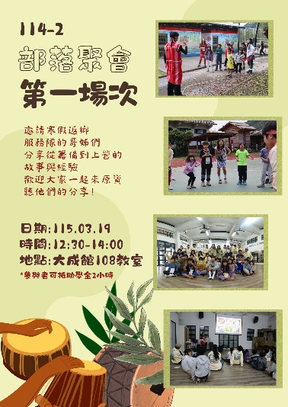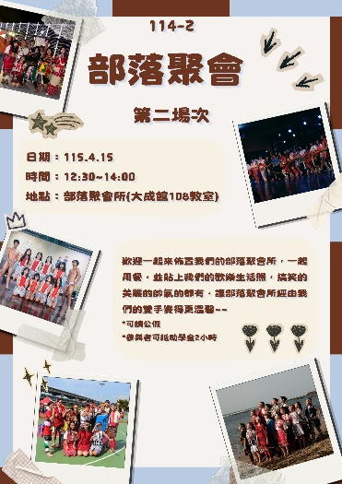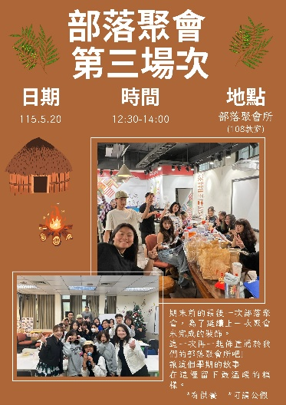  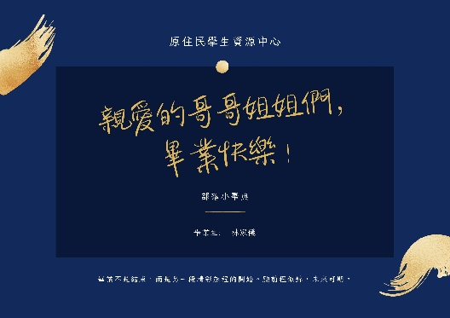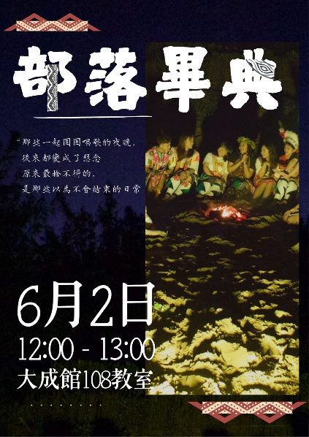  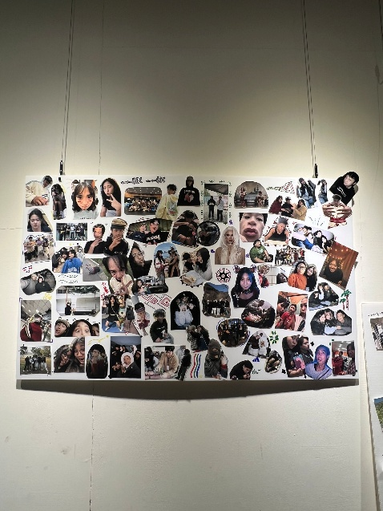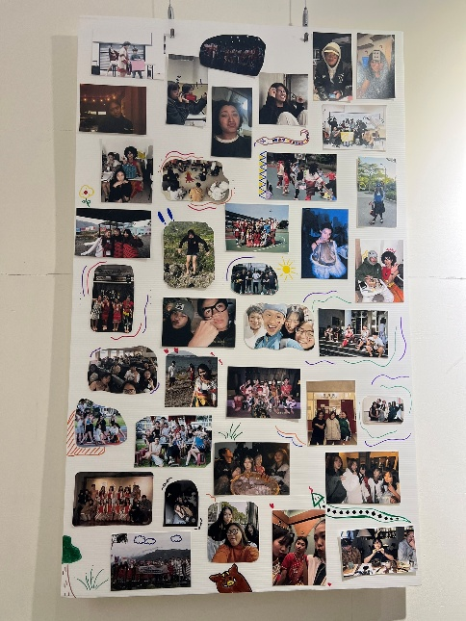 | 海報及其他印刷
 | 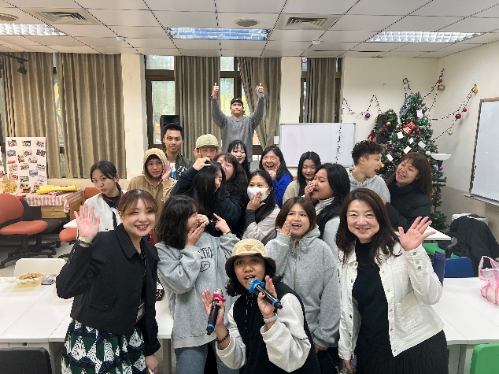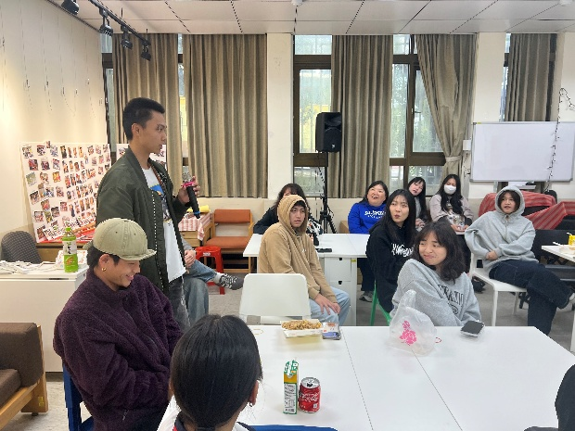  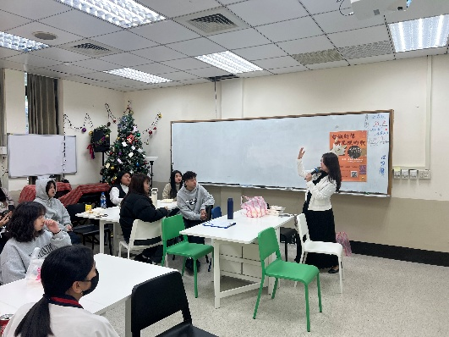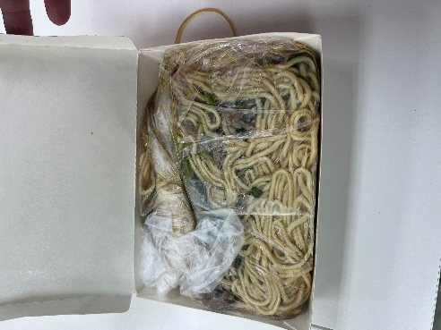  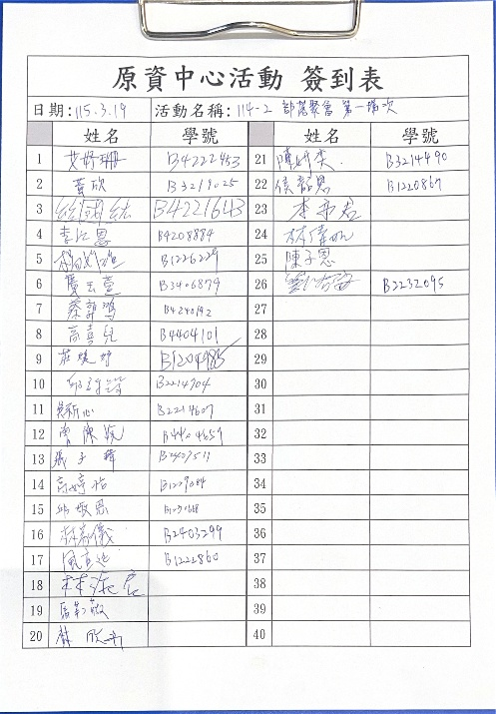 | 部落聚會(1)
 | 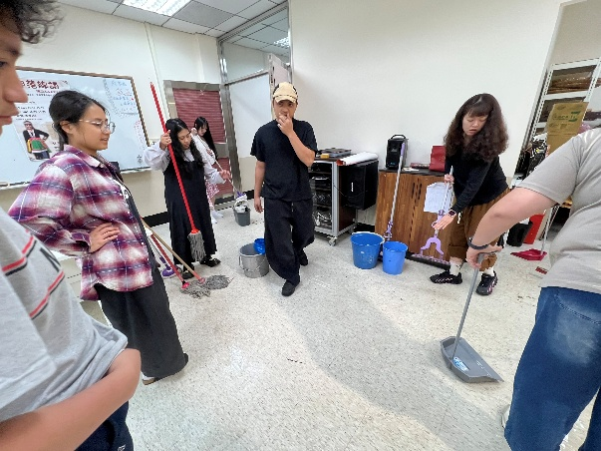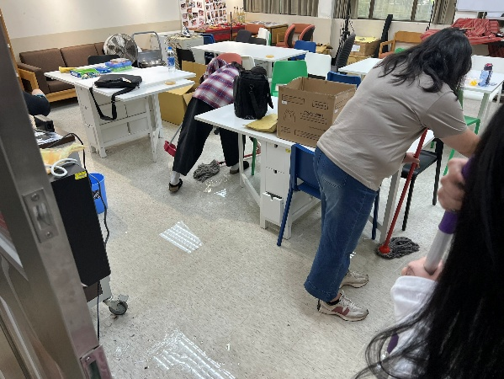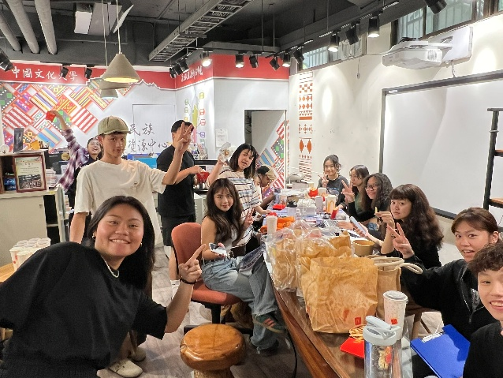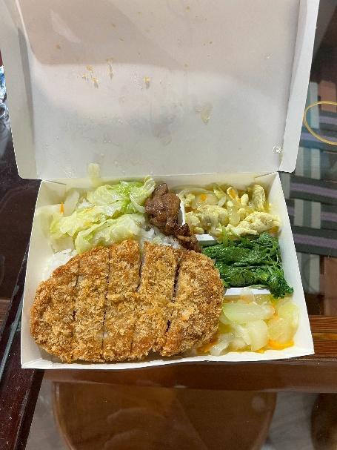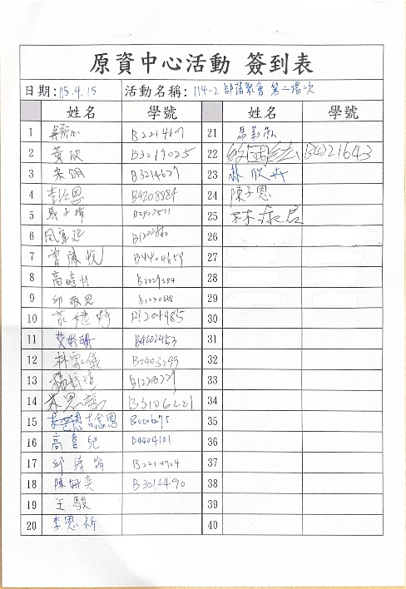 | 部落聚會(2)
 | 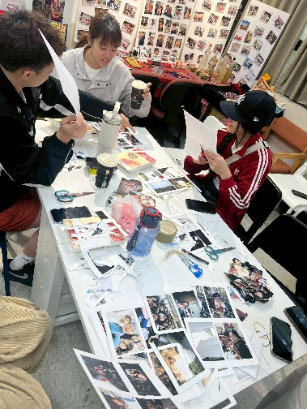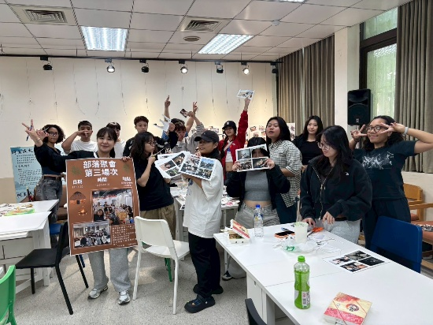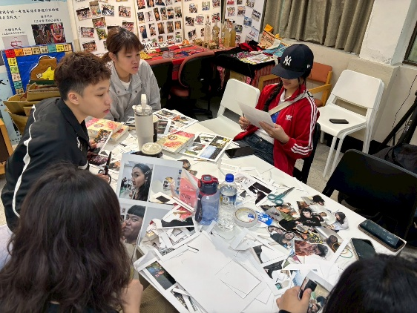  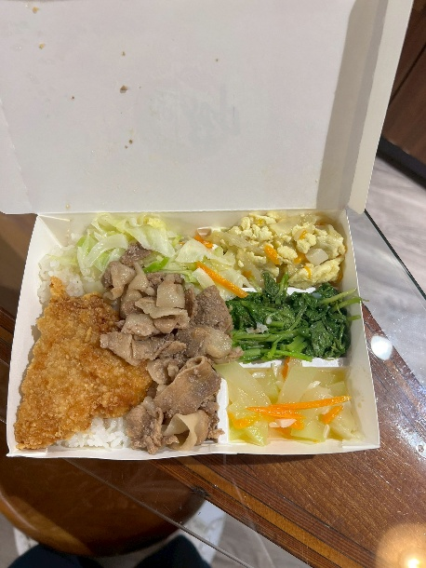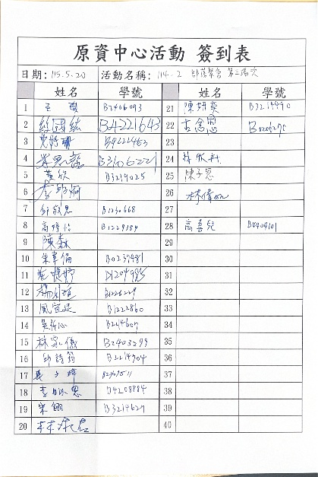 | 部落聚會(3)
 | 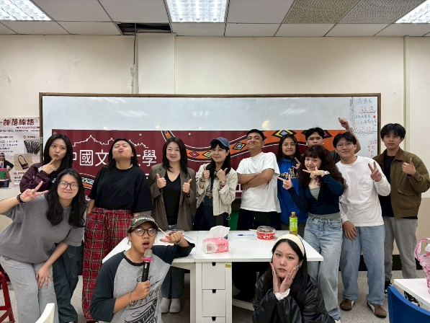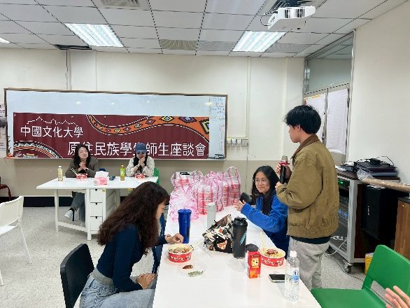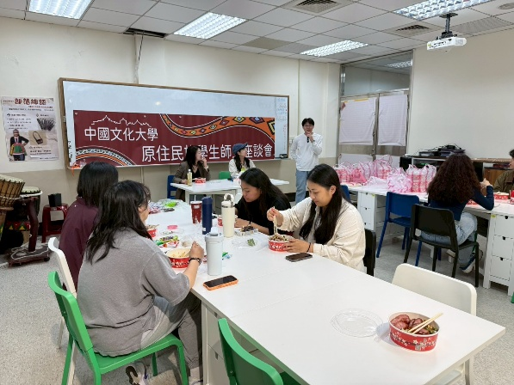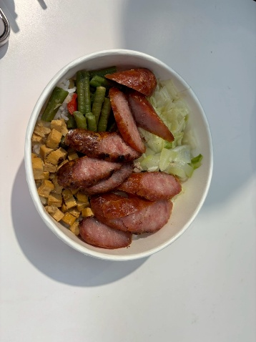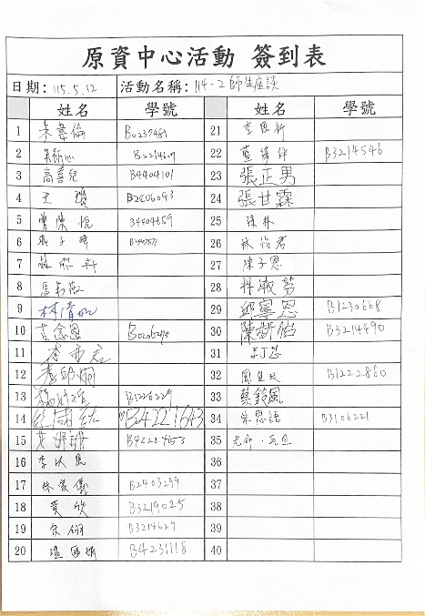 | 師生座談會議
 | 